***TP4 Intégration numériques***

BOCQUEL Matéo

BROCHENY Edouard

Effectué le 18 juin 2019

***Exercice : Intégration numérique***

1. Calcul de l’intégrale analytique :
$$\int_{0}^{1.2}{e^{-x}}= {\left[{-e}^{-x}\right]}_{0}^{1.2}= {-e}^{-1.2}-{(-e}^{-0})= 0.6988057881$$

2. A l’aide du TP précédent, nous discrétisons l’intervalle [a ; b]

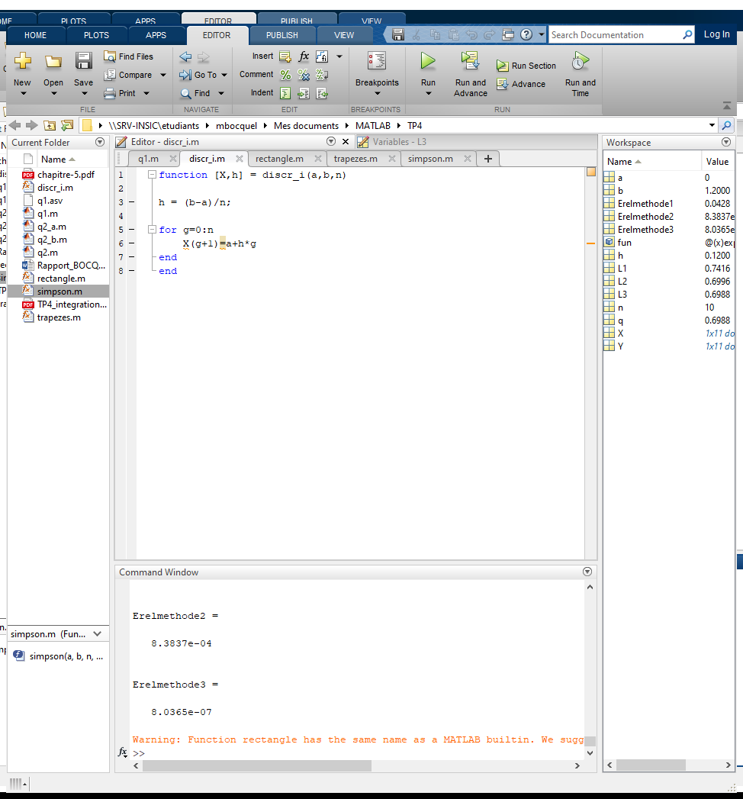

1. Méthode des rectangles à gauche

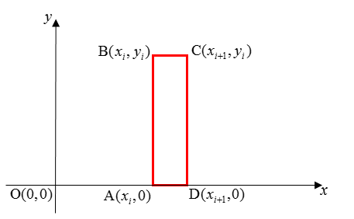Elle permet de calculer l’intégrale numérique en sommant les surfaces des rectangles. On découpe en intervalles régulier afin d’avoir notre domaine d’intégration et on a une fonction constante sur chaque intervalle.

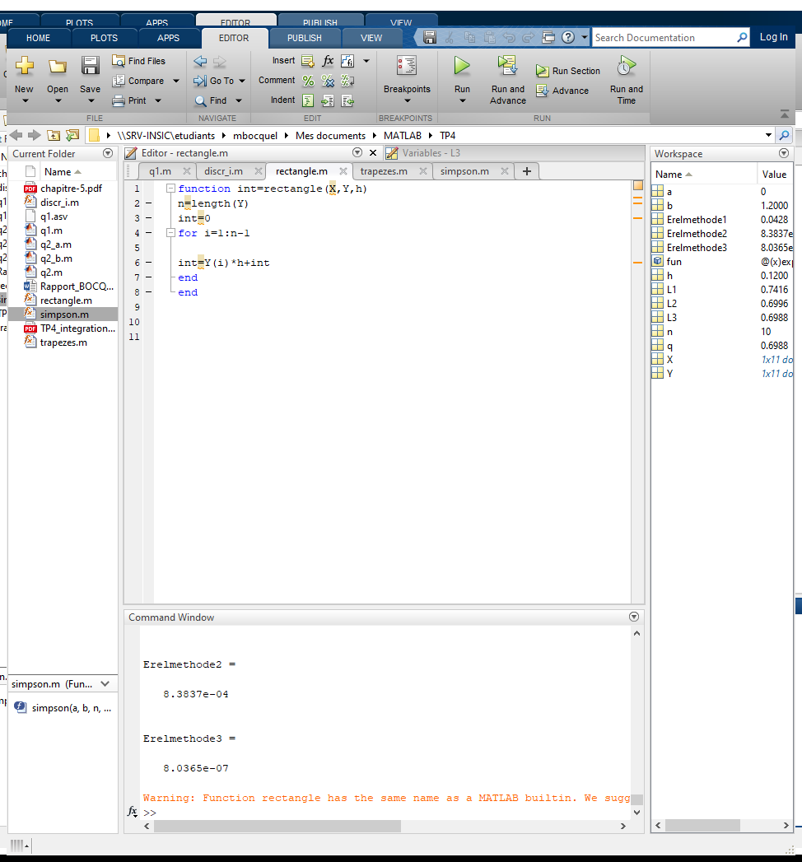On définit sous Matlab la fonction rectangle de la manière suivante :

On démarre à 0 puis on incrémente jusqu’à la dixième valeur. Le terme -1 est important car on enlève la onzième aire du rectangle : le point est sur le courbe mais le rectangle n’est pas présent. Cela permet d’avoir une plus grande précision. Pour obtenir le résultat L1=rectangle(X,Y,h).

1. Méthode des trapèzes

Cette méthode calcul la somme des aires des trapèzes adjacents selon un intervalle régulier. La surface d’un trapèze se détermine de la manière suivante :

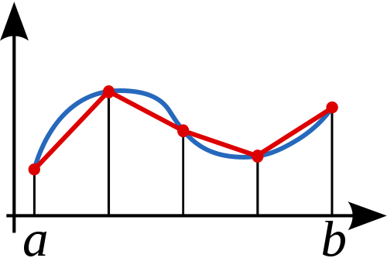

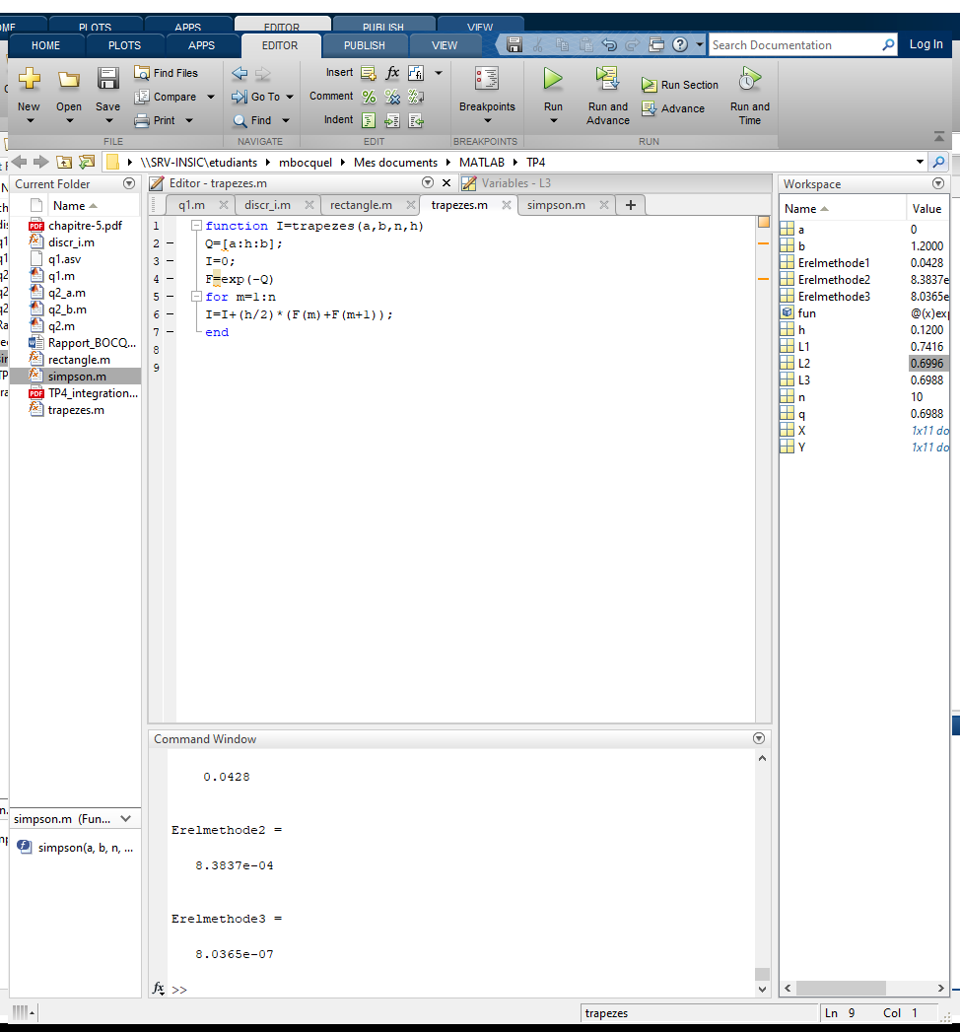La fonction trapèze

Elle utilise les variables a=début de l’intervalle, b=fin de l’intervalle, n= nombre d’intervalle, h=le pas

F désigne notre fonction

Le résultat de L2 s’obtient en appelant la fonction trapezes : L2 =trapezes(a,b,n,h)

1. Méthode Simpson

Elle permet le calcul approché d’une intégrale par ‘l’interpolation d’un polynôme de degré 2. Le polynôme étant facile à intégrer on approche l’intégrale sur l’intervalle [a ; b]. Cette technique est basée sur les polynômes de Lagrange. Un polynôme de degré 2 de Lagrange prend la valeur 1 pour une seule des 3 abscisses et la valeur 0 pour les 2 autres. D’où nos 2 boucles « for » que nous avons effectué. La première concerne les valeurs paires la secondes les valeurs impaires.

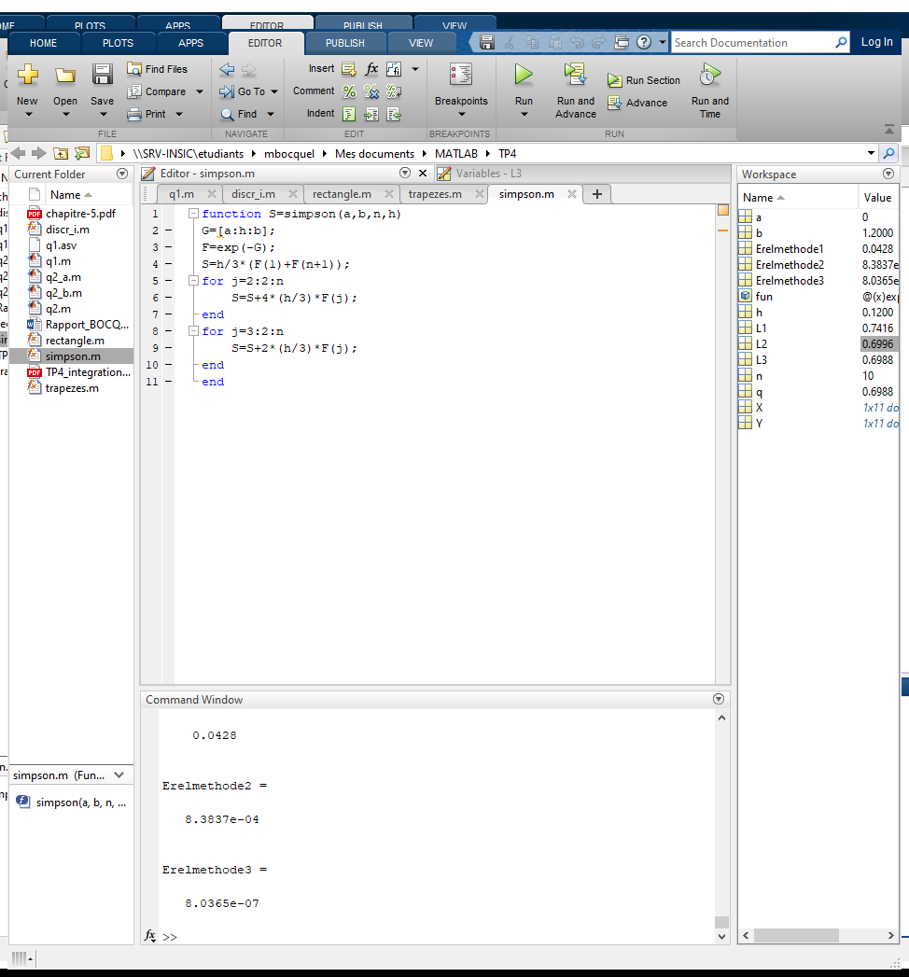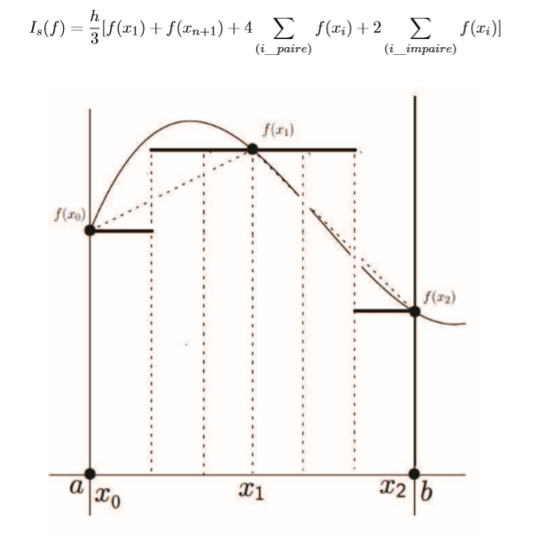

|  |  |  |  |
| --- | --- | --- | --- |
|  | N=10 | N=15 | N=20 |
| L1 | 0.741572501131681 | 0.727130676283395 | 0.719979590889432 |
| L2 | 0.699644153846413 | 0.699178444759883 | 0.699015417246798 |
| L3 | 0.698806591734108 | 0.690452998743281 | 0.698805838380260 |

Tableau des résultats pour nos 3 valeurs d’intervalles

Cela se confirme dès lors que l’on calcule l’erreur relative

1. Erreur relative pour les 3 méthodes

|  |  |  |  |
| --- | --- | --- | --- |
|  | N=10 | N=15 | N=20 |
| L1 | 0.042766713043884 | 0.028324888195597 | 0.021173802801634 |
| L2 | 8.383657586156223e-04 | 3.726566720856361e-04 | 2.096291590001354e-04 |
| L3 | 8.036463099436730e-07 | 0.008352789344517 | 5.029246175070057e-08 |

***Interprétation et conclusion***

On remarque que la méthode des rectangles gauche est peu précise, il serait nécessaire de mettre une valeur de N très haute pour atteindre le résultat. Il faut mettre une valeur de n supérieur à 10000 (n=10000 ; L1 = 0.698847717273651)

La méthode des trapèzes est précise dans notre cas où l’on a une fonction exponentielle. En revanche, si nous avons une fonction avec des oscillations importantes elle deviendra moins précise. Elle dépendra de la fonction que l’on a à approximer.

Pour ce qui est de la méthode Simpson on voit clairement que cette solution ne converge pas ici en passant de N=10 à N=15 on a une augmentation de l’écart par contre si on passe à N=20 l’écart diminue.

En conclusion, l’erreur absolue par la méthode de Simpson est extrêmement faible par rapport à celles des 2 autres méthodes. Ceci confirme que plus l’ordre est grand, plus la précision est bonne.